Testování NewAE pluginu
Datum testování: 13.6.2024
Testovaný commit: d7212fe8e494328361a2d89edadc79bc9daf9c4d
Prostředí: Windows 10 Pro, Qt Creator 10.0.1, Qt 6.5.0 MinGW 64-bit, Python 3.11
Nastavení pluginu: defaultní pre-init parametry, Path to python executable použit (python nebyl v PATH)

Plugin NewAE - scope
Plugin je extrémně pomalý (spuštěno bez debuggeru):
- setPostInitParams trvá sekundu (to není problém, pokud se během měření nebudou měnit hodnoty)
- getChannelsStatus trvá dvě sekundy (volá se při každém měření)
- downloadSamples trvá 4-6 sekund (počet samplů nehraje roli)
  - pro porovnání s jupyterem, jedno měření ve stejném setupu zabere 0,4 sekundy, což je zároveň i rozestup mezi náběžnými hranami triggeru.

V TnewaeScope::getChannelsStatus() jsou špatně parametry při definování channelA u traceAsInt = true. Mělo by tam být TChannelStatus channelA(index, alias, enabled, 512, 512, 0, 1023); pro správné vykreslování.

Stále jsem nepochopil, jak mám používat „default_setup“ parametr (a i ostatní run parametry). Nastavím si parametry (dám to do stavu, aby nebyl default), pak dám run default_setup, ale nic se nezmění. Neplatí stále, že se spustí defaultní nastavení a pak se to hned přepíše mými (starými) parametry?

Parametry:
- pokud nastavím samples na >max, ukáže se warning ale není u něho vyplněný popisek. Skvělé by bylo, kdyby tam přímo bylo napsáno, jaký je počet max. samplů (pokud to jde jednoduše). Pokud pak nastavím validní hodnotu, warning nezmizí.
- K timeout parametru bych vyplnil popisek, zda je to v ms nebo s.
- clkgen_freq při změně ukazuje warning a zdá se, že se nastaví dobře.
- CW308: pokud nastavím mód na continuous a pak na triggered, musím resetovat target (reset button). Pokud to neudělám, dostávám záznamy, které stále vypadají jako v continuous módu.
- Lite: nepodařilo se mi spustit v continuous mode (nevím zda to jde, ale warning jsem nedostal)

Při zastavení opakovaného měření jsem opět dostal pomalé defilé výpisu chyby všech parametrů (viz obrázek níže). Program neodpovídal, dokud se nevypsali všechny parametry (což je pár desítek sekund) a pak program vypsal, že se nepodařilo stáhnout data. A opět vše fungovalo dobře. Pokud se opraví rychlost, pak tohle nebude potřeba řešit. Chybné fungování programu u opakovaného měření bylo i u Picoscopu.
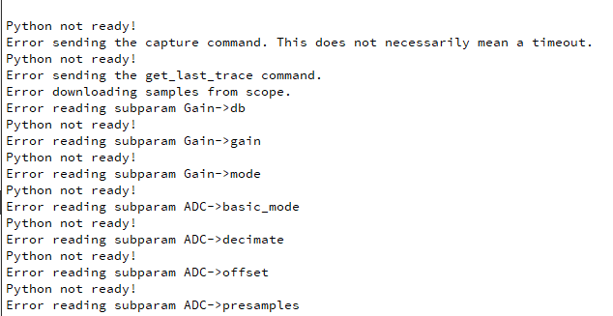

TScope::TTriggerStatus TnewaeScope::getTriggerStatus()
- možná bych doporučil revizi implementace této funkce. To, zda se používá trigger závisí na proměnné running, ale ve skutečnosti je to na modu v parametrech oscila. Pak hodnota pro triggnutí je nastavena na 0,5 (což asi dává smysl pro floaty, ale ne pro int). Momentálně se symbol triggeru v grafu ukáže jen u continuous módu, ale ne u triggered módu (což je přesně naopak). Vzhledem k tomu, že stejně hodnota napětí triggeru nedává u CW smysl řešit a stejně se nemůže vykreslit graf triggeru, a za předpokladu, že TTriggerStatus slouží jen pro GUI (což je momentálně pravda), dal bych napevno trigger=none.

Pokud uzavřu projekt bez inicializace pluginu, program spadne na následujícím místě. Možná, že by se v takovém případě neměl volat vůbec deInit.
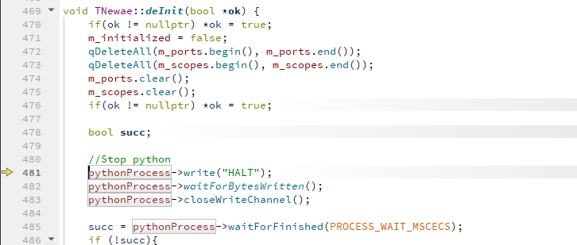

Automatická detekce zařízení
Zařízení se detekují při inicializaci pluginu, ale ne ve chvíli, kdy chci přidat zařízení. Příklad, co se mi stal. Chtěl jsem přidat do projektu CW308, při přidávaní jsem si všiml, že mám připojen CW-Lite, tak jsem ho odpojil a připojil ten, co jsem chtěl. Dal jsem Open Device, vybral CW plugin a v nabídce byl jen a pouze ten odpojený CW. Musím tak deinicializovat a inicializovat znova celý plugin.

Připojení dvou CW
Detekce funguje dobře, stejně tak se dobře oba inicializují. Do obou lze nahrávat parametry a měřit. Jediný problém nastává, když se snažím měřit na obou zařízeních zároveň. Stane se jedno z následující:
- Program přestane na cca 15 sekund odpovídat a pak se správně zobrazí záznamy na obou, program dál funguje dobře
- Program přestane na chvíli odpovídat a pak jedno zařízení zobrazí správně data a druhý vyhodí chybu při měření Download failed!. Program pak funguje správně. V qWarningu je následující:
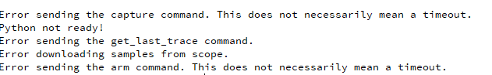

Pokud načítám projekt, kde jsou inicializovaný dva CW, inicializuje se jen první.
- Do projektu dám dva CW. Uložím projekt, zavřu projekt a otevřu uložený projekt. Jeden CW je inicializovaný a druhý ne.

GUI oscilo
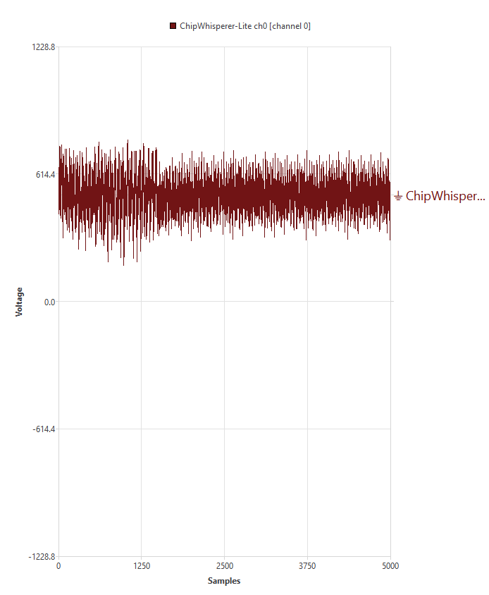
- K obrázku
  - Na y ose by stačilo vykreslovat od minimální do maximální hodnoty. Ne od -max do +max. Rovněž bych neškáloval range pomocí 1.2f, ale třeba jen 1.1f. Hodí se mít kousek prostoru nad/pod max/min hranicí, ale mít 16% grafu povinně prázdný je zbytečně moc.
  - Popisek osy y nemusí vždy znamenat naměřené napětí. Nechtělo by to změnit buď ať si to definuje plugin, nebo použít obecnější popisek?
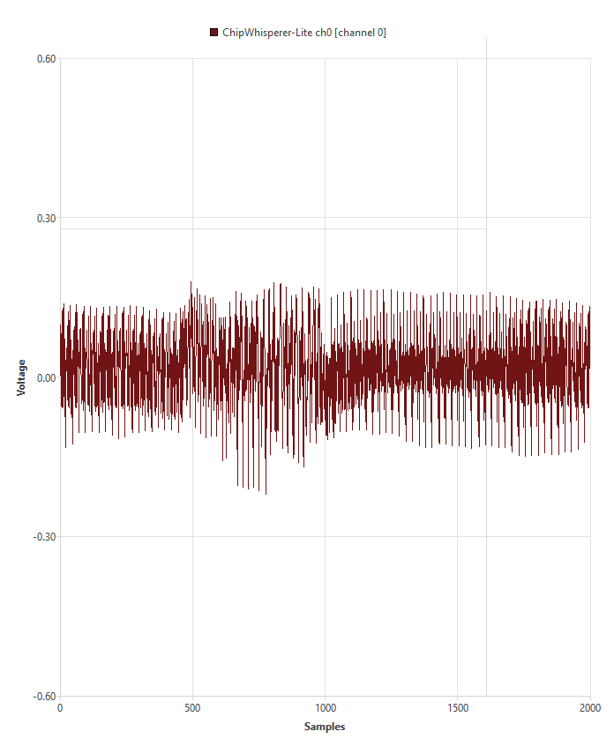
- K obrázku:
  - Když na chipwhispereru změním měření z integerů do floatů (čímž se změní osy grafu), tak v grafu zůstanou nějaké čáry. Viz obrázek s čarou u samples=1600.

Další
- V souboru Tscopewidget.cpp je následující výpis qDebug() << loopEndIndex;, který je v cyklu a spamuje qWarning.
- GUI ukazuje errory u parametrů vč. popisku (dočasně jsem jeden warning změnil na error):
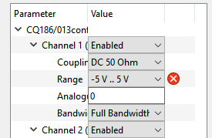
- Kanály se již indexují správně.

